**Raport privind sesizarea referitoare la decizia CNATDCU**

**nr. 131/12.01.2021; nr. MEC 15279/12.01.2021**

Subsemnatul Cristian OARĂ**,** profesor la Universitatea Politehnica din București, membru al CG CNATDCU, numit prin votul CG CNATDCU din sesiunea 25.01.2021 – 27.01.2021 în calitate de membru al comisiei de analiză a sesizării doamnei Pencea Alina (înregistrată la UEFISCDI cu nr. 134/19.01.2021) am analizat conținutul sesizării, documentele aferente și deciziile emise de CNATDCU și MEC privind speța în cauză.

Din analiza făcută am constatat următoarele fapte:

* Decizia contestată este decizia CNATDCU nr. 131/12.01.2021 (nr. MEC 15279/12.01.2021) privind menținerea titlului științific de doctor acordat doamnei Grigorie Laura Diana (Pană) prin Ordinul Ministrului nr. 5743/12.09.2012. În acest document se menționează abrogarea unei decizii pe aceeași speță, emise anterior de CNATDCU la data de 31.12.2020.
* Decizia CNATDCU nr. 131/12.01.2021 s-a emis pe baza votului CG CNATDCU din ședința 28.12.2020 – 30.12.2020, când s-a validat raportul comun al comisiei de lucru și soluția propusă de aceasta, privind sesizarea de plagiat nr. 395/18.02.2020;
* În respectiva ședință CG CNATDCU a luat hotărârea în unanimitate de a respinge sesizarea de plagiat și de a propune menținerea titlului științific de doctor;
* Hotărârea CG CNATDCU a fost luată pe baza raportului comisiei de lucru, numită de CNATDCU prin decizia n. 122/25.11.2020, comisie compusă din trei profesori universitari specialiști recunoscuți la nivel național în domeniul tezei ce a făcut obiectul sesizării. Comisia de lucru a propus în data de 21.12.2020 menţinerea titlului de doctor în inginerie, acordat doamnei Grigorie Laura Diana (Pană) prin OM 5743/12.09.2012.

Ținând cont de aceste fapte documentate formulez următoarele răspunsuri la solicitările din contestația doamnei Alina PENCEA:

1. Decizia din 31.12.2020 conține în fapt o eroare de tehnoredactare, fiind în contradicție cu raportul comisiei de analiză a plagiatului și cu votul CG CNATDCU din ședința 28.12.2020 – 30.12.2020 prin care s-a hotărât respingerea sesizării de plagiat și s-a propus menținerea titlului științific de doctor pentru doamna Grigorie Laura Diana (Pană). Această eroare a fost corectată prin textul deciziei CNATDCU nr. 131/12.01.2021 care a anulat de fapt decizia din 31.12.2020. Responsabilitatea acestei erori poate fi atribuită în exclusivitate secretariatului suport al CNADTCU.
2. Rapoartele comisiei de lucru în baza cărora a fost emisă decizia CNATDCU din 31.12.2020 și documentele în baza cărora a fost abrogată această decizie pot fi puse la dispoziție de secretariatul suport CNATDCU.
3. Ținând cont de cele precizate la punctul 1. nu este necesară reluarea procedurii de analiză a sesizării și respectiv convocarea unei noi comisii de analiză și vot.

În concluzie, faptele prezentate în sesizarea înregistrată la UEFISCDI cu nr. 134/19.01.2021 nu sunt de natură să modifice pe fond decizia CNATDCU nr. 131/12.01.2021.

Data: 17.02.2021 Prof. Cristian Oară



**Raport privind sesizarea referitoare la decizia CNATDCU** **nr. 131/12.01.2021; nr. MEC 15279/12.01.2021**

Subsemnatul Cristian OARĂ**,** profesor la Universitatea Politehnica din București, membru al CG CNATDCU, numit prin votul CG CNATDCU din sesiunea 25.01.2021 – 27.01.2021 în calitate de membru al comisiei de analiză a sesizării doamnei Pencea Alina (înregistrată la UEFISCDI cu nr. 134/19.01.2021) am analizat conținutul sesizării, documentele aferente și deciziile emise de CNATDCU și MEC privind speța în cauză.

Din analiza făcută am constatat următoarele fapte:

* Decizia contestată este decizia CNATDCU nr. 131/12.01.2021 (nr. MEC

15279/12.01.2021) privind menținerea titlului științific de doctor acordat doamnei Grigorie Laura Diana (Pană) prin Ordinul Ministrului nr. 5743/12.09.2012. În acest document se menționează abrogarea unei decizii pe aceeași speță, emise anterior de CNATDCU la data de 31.12.2020.

* Decizia CNATDCU nr. 131/12.01.2021 s-a emis pe baza votului CG CNATDCU din ședința 28.12.2020 – 30.12.2020, când s-a validat raportul comun al comisiei de lucru și soluția propusă de aceasta, privind sesizarea de plagiat nr. 395/18.02.2020;
* În respectiva ședință CG CNATDCU a luat hotărârea în unanimitate de a respinge sesizarea de plagiat și de a propune menținerea titlului științific de doctor;
* Hotărârea CG CNATDCU a fost luată pe baza raportului comisiei de lucru, numită de CNATDCU prin decizia n. 122/25.11.2020, comisie compusă din trei profesori universitari specialiști recunoscuți la nivel național în domeniul tezei ce a făcut obiectul sesizării. Comisia de lucru a propus în data de 21.12.2020 menţinerea titlului de doctor în inginerie, acordat doamnei Grigorie Laura Diana (Pană) prin OM 5743/12.09.2012.

Ținând cont de aceste fapte documentate formulez următoarele răspunsuri la solicitările din contestația doamnei Alina PENCEA:

1. Decizia din 31.12.2020 conține în fapt o eroare de tehnoredactare, fiind în contradicție cu raportul comisiei de analiză a plagiatului și cu votul CG CNATDCU din ședința 28.12.2020 – 30.12.2020 prin care s-a hotărât respingerea sesizării de plagiat și s-a propus menținerea titlului științific de doctor pentru doamna Grigorie Laura Diana (Pană). Această eroare a

fost corectată prin textul deciziei CNATDCU nr. 131/12.01.2021 care a anulat de fapt decizia din 31.12.2020. Responsabilitatea acestei erori poate fi atribuită în exclusivitate secretariatului suport al CNADTCU.

1. Rapoartele comisiei de lucru în baza cărora a fost emisă decizia CNATDCU din 31.12.2020 și documentele în baza cărora a fost abrogată această decizie pot fi puse la dispoziție de secretariatul suport CNATDCU.
2. Ținând cont de cele precizate la punctul 1. nu este necesară reluarea procedurii de analiză a sesizării și respectiv convocarea unei noi comisii de analiză și vot.

În concluzie, faptele prezentate în sesizarea înregistrată la UEFISCDI cu nr. 134/19.01.2021 nu sunt de natură să modifice pe fond decizia CNATDCU nr. 131/12.01.2021.

Data: 17.02.2021 Prof. Cristian Oară

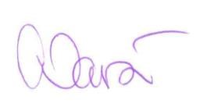

**Raport privind analiza sesizării referitoare la decizia CNATDCU**

**cu nr. 131/12.01.2021; nr. MEC 15279/12.01.2021**

Subsemnatul **Dubină Dan,** academician, profesor la Universitatea Politehnica din Timisoara, membru al CG CNATDCU, Președinte al Panelului 2 „Științe inginerești” , numit prin votul CG al CANTDCU din sesiunea 25.01.2021 – 27.01.2021, membru al comisie de analiză a contestației depusă în 19.01.2021de către D-na Pencea Alina și a adresei UEFISCDI înregistrată la MEC cu nr. 24472 /20.01.21,

- cu referire la decizia CNATDCU nr. 131/12.01.2021 (nr. MEC 15279/12.01.2021), privind menținerea titlului științific de doctor acordat doamnei Grigorie Laura Diana (Pană) atribuit prin Ordinul Ministrului nr. 5743/12.09.2012,

- în urma analizei sezizării de plagiat înregistrată la UEDISCDI cu nr. 396/18.02.2020 și respectiv la MEC cu nr. 15279/20.02.2020, pe numele doamnei Grigorie Laura Diana (Pană) pentru teza de doctorat cu titlul: „*Cercetări cu privire la influența compoziției chimice și a tratamentelor termice asupra proprietăților de rezistență ale unor aliaje de aluminiu durificabile”.*

În urma analizării documentelor disponibile pe platforama CNATDCU, cu privire la acest caz, am constatat următoarele :

* Se contestă decizia CNATDCU nr. 131/12.01.2021 (nr. MEC 15279/12.01.2021) privind menținerea titlului științific de doctor acordat doamnei Grigorie Laura Diana (Pană) prin Ordinul Ministrului nr. 5743/12.09.2012. În acest document se menționează abrogarea unei decizii pe aceeași speță, emise anterior de CNATDCU la data de 31.12.2020, prin care se retrage titlul științific de doctor în domeniul Inginerie Industrială doamnei Grigore Laura Diana (Pană), admițând sesizarea de plagiat depusa la UEFICDI cu nr.395 din 18/12/2020 și înregistratabla MEC cu nr.15279.20.2020
* Comisia de lucru pentru analiza a sesizarii de plagiat, nr 395/18.02.2020 , numită de CNATDCU prin decizia n. 122/25.11.2020, compusă din trei profesori universitari, specialiști recunoscuți la nivel național în domeniul tezei ce a făcut obiectul sesizării, a propus în data de 21.12.2020 următoarea soluție:

„***Având în vedere reglementările legale în vigoare, după analiza reclamaţiei prezentate la pct.1 şi a materialelor disponibile prezentate la pct.2, pe baza analizei sesizării şi a considerentelor exprimate la pct.3, propunem menţinerea titlului de doctor în inginerie, acordat doamnei Grigorie Laura Diana (Pană) prin OM 5743/12.09.2012*”.**

* Intrucât că , verificându-se votul membrilor CG al CNATDCU din ședința 28.12.2020 – 30.12.2020, rezultă că, în fapt, prin acesta s-a respins sesizarea de plagiat, propunându-de menținerea titlului științific de doctor pentru doamna Grigorie Laura Diana (Pană), se apreciază că, în formularea deciziei din 31.12.2020 s-a comis o regretabilă eroare materială, textul acesteia fiind contrar atât cu concluzia comisiei de analiza a contestatiei, cât si cu votul exprimat în ședința CG al CNATDCU.

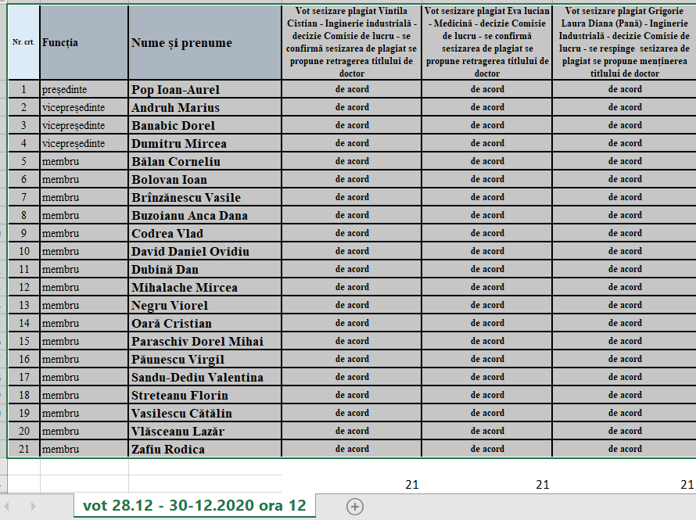

Aparatul CNATDCU trebuie, pe viitor, să fie organizat pentru ca, prin procedură, să se evite asemenea erori.

**Prin urmare, pe cale de consecință, decizia CNATDCU nr. 131/12.01.2021 (nr. MEC 15279/12.01.2021, prin care se respinge sesizarea de plagiat și se propune menținerea titlului științific de doctor pentru doamna Grigorie Laura Diana (Pană), este conformă cu metodologia si procedurile CNATCU și poate fi pusă în aplicare.**

25.02.2021

Acad. Prof. Dr. Ing.

Dan Dubină

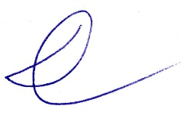

**Raport privind analiza sesizării referitoare la decizia CNATDCU cu nr. 131/12.01.2021; nr. MEC 15279/12.01.2021**

Subsemnatul **Dubină Dan,** academician, profesor la Universitatea Politehnica din

Timisoara, membru al CG CNATDCU, Președinte al Panelului 2 „Științe inginerești” , numit prin votul CG al CANTDCU din sesiunea 25.01.2021 – 27.01.2021, membru al comisie de analiză a contestației depusă în 19.01.2021de către D-na Pencea Alina și a adresei UEFISCDI înregistrată la MEC cu nr. 24472 /20.01.21,

* cu referire la decizia CNATDCU nr. 131/12.01.2021 (nr. MEC 15279/12.01.2021), privind menținerea titlului științific de doctor acordat doamnei Grigorie Laura Diana (Pană) atribuit prin Ordinul Ministrului nr. 5743/12.09.2012,
* în urma analizei sezizării de plagiat înregistrată la UEDISCDI cu nr. 396/18.02.2020 și respectiv la MEC cu nr. 15279/20.02.2020, pe numele doamnei Grigorie Laura Diana (Pană) pentru teza de doctorat cu titlul: „*Cercetări cu privire la influența compoziției chimice și a tratamentelor termice asupra proprietăților de rezistență ale unor aliaje de aluminiu durificabile”.*

În urma analizării documentelor disponibile pe platforama CNATDCU, cu privire la acest caz, am constatat următoarele :

* Se contestă decizia CNATDCU nr. 131/12.01.2021 (nr. MEC 15279/12.01.2021) privind menținerea titlului științific de doctor acordat doamnei Grigorie Laura Diana (Pană) prin Ordinul Ministrului nr. 5743/12.09.2012. În acest document se menționează abrogarea unei decizii pe aceeași speță, emise anterior de CNATDCU la data de 31.12.2020, prin care se retrage titlul științific de doctor în domeniul Inginerie

Industrială doamnei Grigore Laura Diana (Pană), admițând sesizarea de plagiat depusa la UEFICDI cu nr.395 din 18/12/2020 și înregistratabla MEC cu nr.15279.20.2020

* Comisia de lucru pentru analiza a sesizarii de plagiat, nr 395/18.02.2020 , numită de CNATDCU prin decizia n. 122/25.11.2020, compusă din trei profesori universitari, specialiști recunoscuți la nivel național în domeniul tezei ce a făcut obiectul sesizării, a propus în data de 21.12.2020 următoarea soluție:

„***Având în vedere reglementările legale în vigoare, după analiza reclamaţiei prezentate la pct.1 şi a materialelor disponibile prezentate la pct.2, pe baza analizei sesizării şi a considerentelor exprimate la pct.3, propunem menţinerea titlului de***

***doctor în inginerie, acordat doamnei Grigorie Laura Diana (Pană) prin OM 5743/12.09.2012*”.**

* Intrucât că , verificându-se votul membrilor CG al CNATDCU din ședința 28.12.2020 – 30.12.2020, rezultă că, în fapt, prin acesta s-a respins sesizarea de plagiat, propunându-de menținerea titlului științific de doctor pentru doamna Grigorie Laura Diana (Pană), se apreciază că, în formularea deciziei din 31.12.2020 s-a comis o regretabilă eroare materială, textul acesteia fiind contrar atât cu concluzia comisiei de analiza a contestatiei, cât si cu votul exprimat în ședința CG al CNATDCU.

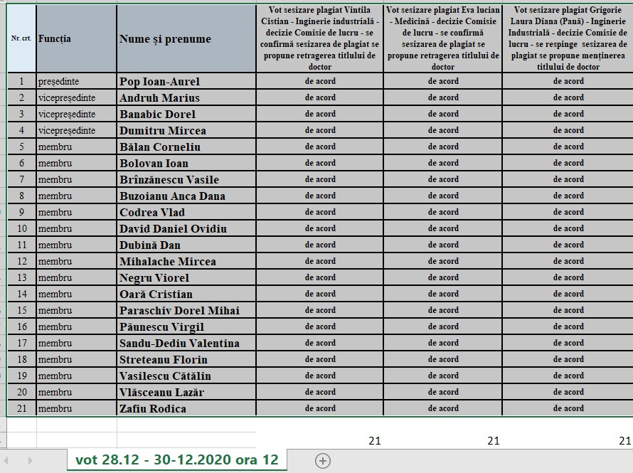

Aparatul CNATDCU trebuie, pe viitor, să fie organizat pentru ca, prin procedură, să se evite asemenea erori.

**Prin urmare, pe cale de consecință, decizia CNATDCU nr. 131/12.01.2021 (nr. MEC 15279/12.01.2021, prin care se respinge sesizarea de plagiat și se propune menținerea titlului științific de doctor pentru doamna Grigorie Laura Diana (Pană), este conformă cu metodologia si procedurile CNATCU și poate fi pusă în aplicare.**

25.02.2021

Acad. Prof. Dr. Ing.

Dan Dubină

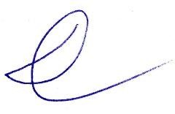

**Consiliul Național de Atestare a Titlurilor, Diplomelor și Certificatelor Universitare Panelul 2 Științe inginerești**

**Raport comun al comisiei de lucru,**

**numită pentru analiza contestației vizând Decizia CNATDCU nr. 131/12.01.2021 (nr.**

**MEC 15279/12.01.2021)**

**Raport privind analiza sesizării referitoare la decizia CNATDCU cu nr. 131/12.01.2021; nr. MEC 15279/12.01.2021**

Subsemnații Dan DUBINĂ**,** Corneliu BĂLAN și Cristian OARĂ numiți, prin votul CG al CANTDCU din sesiunea 25.01.2021 – 27.01.2021, membri în comisia de analiză a sesizarii depuse în 19.01.2021de către D-na Pencea Alina și a adresei UEFISCDI înregistrată la MEC cu nr. 24472 /20.01.21, prin care se contestă decizia CNATDCU nr. 131/12.01.2021 (nr. MEC

15279/12.01.2021), care stipulează menținerea titlului științific de doctor inginer acordat doamnei Grigorie Laura Diana (Pană), atribuit prin Ordinul Ministrului nr. 5743/12.09.2012, am constat următoarele:

**Sinteza sesizării**

Prin sezizarea depusă de catre *reclamantă* se contestă decizia CNATDCU nr. 131/12.01.2021

(nr. MEC 15279/12.01.2021) privind menținerea titlului științific de doctor acordat doamnei Grigorie Laura Diana (Pană) prin Ordinul Ministrului nr. 5743/12.09.2012, în urmă susținerii în anul 2011 a tezei de doctorat cu titlul : „*Cercetări cu privire la influența compoziției chimice și a tratamentelor termice asupra proprietăților de rezistență ale unor aliaje de aluminiu durificabile”,* la universitatea din Craiova.

Decizia CNATCU nr 131/12.01.2021 abrogă decizia emisă anterior de catre CNATDCU, la data de 31.12.2020, prin care se retrage titlul științific de doctor în domeniul Inginerie

Industrială doamnei Grigore Laura Diana (Pană), admițând sesizarea de plagiat depusă la UEFICDI cu nr.395 din 18/12/2020 și înregistrata la MEC cu nr.15279.20.2020.

În urma analizei documentelor disponibile în format electronic, pe platforma CNATDCU [(https://owncloud.edu.ro](https://owncloud.edu.ro/) ), în secțiunea „Sesizarii Plagiat teze/Comisia de Inginerie Industriala si Management/ Pana D.D.Laura (Grigorie” , am constat :

1. Comisia de lucru pentru analiza a sesizarii de plagiat, nr 395/18.02.2020 , numită de CNATDCU prin decizia n. 122/25.11.2020, compusă din trei profesori universitari, specialiști recunoscuți la nivel național în domeniul tezei, a propus în Raportul comun înaintat către CNATDC la data de 21.12.2020 următoarea soluție:

„*Având în vedere reglementările legale în vigoare, după analiza reclamaţiei prezentate la pct.1 şi a materialelor disponibile prezentate la pct.2, pe baza analizei sesizării şi a considerentelor exprimate la pct.3, propunem menţinerea titlului de doctor în inginerie, acordat doamnei Grigorie Laura Diana (Pană) prin OM 5743/12.09.2012”.*

1. Consiliul General al CNATDCU , prin votul din sesiunea online din 28.12.202030.12.2020, ora 12.00, *a validad prin vot unanim* ( 21 de voturi pentru din 21 de membri participanți ) soluția propusa de către comisia de lucru care a analizat sesizarea de plagiat.
2. Prin urmare, se apreciază că, la redactarea deciziei CNATDCU din 31.12.2020, prin care se stipuleaza retragerea titluluil de doctor inginer d-nei Grigorie Laura Diana (Pană), admițănd sesizarea de plagiat, s-a comis o regretabilă eroare materială, întrucât aceasta este, ilogic, contrară concluziei comisiei de analiza a contestatiei și votului exprimat în ședința CG al CNATDCU din 28.12.2020-30.12.2020.

**Soluția popusă**

In aceste condiții, abrogarea deciziei CNATDCU din 31.2.2020 prin decizia nr 131/12.01.2021, prin care se afirmă menținerea titlul de doctor inginer obținut de care doamna Grigorie Laura Diana (Pană) și, implicit, respinge sesizarea de plagiat este corectă și necesară.

In consecință , **comisia propune respingerea sezizării depuse de către D-na Pencea**

**Alina, respectiv a adresei UEFISCDI înregistrată la MEC cu nr. 24472 /20.01.21, prin care se contestă decizia CNATDCU nr. 131/12.01.2021 (nr. MEC**

**15279/12.01.2021) , acesta urmând a fi pusă în aplicare cu celeritate.**

Se face mentiunea că, soluția propusă de raportul cumun, întocmit prin sinteza rapoartelor individuale ale membrilor comisiei, este în deplină concordanță cu conluziile acestora.

Data

27.02.2021

Membrii comisiei de lucru

Acad. Prof. Dr. Ing. Dan DUBINA 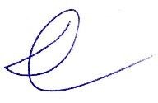

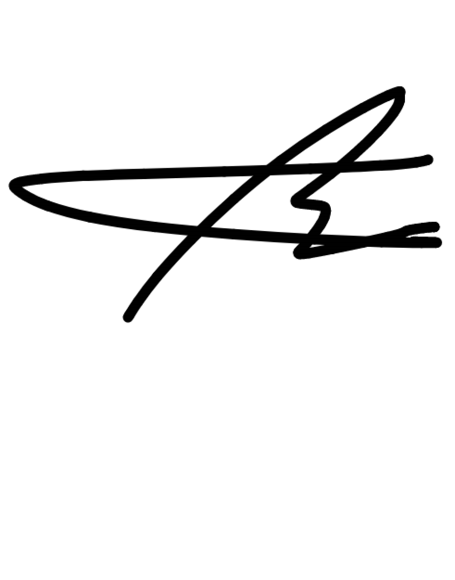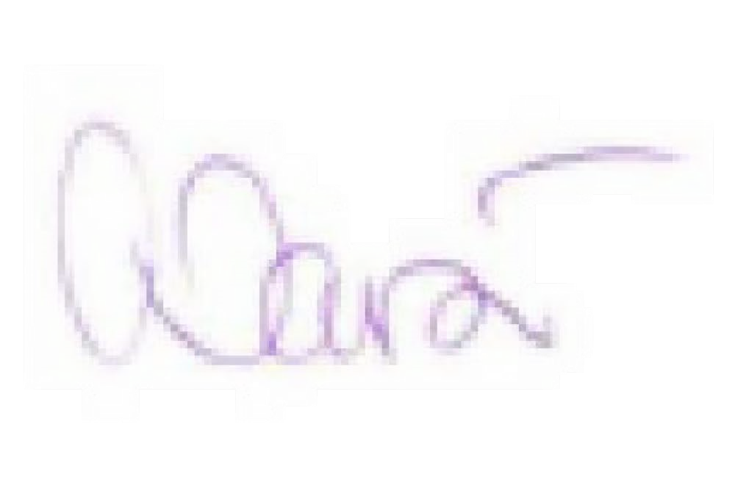

Prof.Dr.Ing. Corneliu BĂLAN

Prof. Dr. Ing. Cristian OARĂ

**Consiliul Național de Atestare a Titlurilor, Diplomelor și Certificatelor Universitare Panelul 2 Științe inginerești**

**Raport comun al comisiei de lucru,**

**numită pentru analiza contestației vizând Decizia CNATDCU nr. 131/12.01.2021 (nr.**

**MEC 15279/12.01.2021)**

**Raport privind analiza sesizării referitoare la decizia CNATDCU cu nr. 131/12.01.2021; nr. MEC 15279/12.01.2021**

Subsemnații Dan DUBINĂ**,** Corneliu BĂLAN și Cristian OARĂ numiți, prin votul CG al CANTDCU din sesiunea 25.01.2021 – 27.01.2021, membri în comisia de analiză a sesizarii depuse în 19.01.2021de către D-na Pencea Alina și a adresei UEFISCDI înregistrată la MEC cu nr. 24472 /20.01.21, prin care se contestă decizia CNATDCU nr. 131/12.01.2021 (nr. MEC

15279/12.01.2021), care stipulează menținerea titlului științific de doctor inginer acordat doamnei Grigorie Laura Diana (Pană), atribuit prin Ordinul Ministrului nr. 5743/12.09.2012, am constat următoarele:

**Sinteza sesizării**

Prin sezizarea depusă de catre *reclamantă* se contestă decizia CNATDCU nr. 131/12.01.2021

(nr. MEC 15279/12.01.2021) privind menținerea titlului științific de doctor acordat doamnei Grigorie Laura Diana (Pană) prin Ordinul Ministrului nr. 5743/12.09.2012, în urmă susținerii în anul 2011 a tezei de doctorat cu titlul : „*Cercetări cu privire la influența compoziției chimice și a tratamentelor termice asupra proprietăților de rezistență ale unor aliaje de aluminiu durificabile”,* la universitatea din Craiova.

Decizia CNATCU nr 131/12.01.2021 abrogă decizia emisă anterior de catre CNATDCU, la data de 31.12.2020, prin care se retrage titlul științific de doctor în domeniul Inginerie

Industrială doamnei Grigore Laura Diana (Pană), admițând sesizarea de plagiat depusă la UEFICDI cu nr.395 din 18/12/2020 și înregistrata la MEC cu nr.15279.20.2020.

În urma analizei documentelor disponibile în format electronic, pe platforma CNATDCU [(https://owncloud.edu.ro](https://owncloud.edu.ro/) ), în secțiunea „Sesizarii Plagiat teze/Comisia de Inginerie Industriala si Management/ Pana D.D.Laura (Grigorie” , am constat :

1. Comisia de lucru pentru analiza a sesizarii de plagiat, nr 395/18.02.2020 , numită de CNATDCU prin decizia n. 122/25.11.2020, compusă din trei profesori universitari, specialiști recunoscuți la nivel național în domeniul tezei, a propus în Raportul comun înaintat către CNATDC la data de 21.12.2020 următoarea soluție:

„*Având în vedere reglementările legale în vigoare, după analiza reclamaţiei prezentate la pct.1 şi a materialelor disponibile prezentate la pct.2, pe baza analizei sesizării şi a considerentelor exprimate la pct.3, propunem menţinerea titlului de doctor în inginerie, acordat doamnei Grigorie Laura Diana (Pană) prin OM 5743/12.09.2012”.*

1. Consiliul General al CNATDCU , prin votul din sesiunea online din 28.12.202030.12.2020, ora 12.00, *a validad prin vot unanim* ( 21 de voturi pentru din 21 de membri participanți ) soluția propusa de către comisia de lucru care a analizat sesizarea de plagiat.
2. Prin urmare, se apreciază că, la redactarea deciziei CNATDCU din 31.12.2020, prin care se stipuleaza retragerea titluluil de doctor inginer d-nei Grigorie Laura Diana (Pană), admițănd sesizarea de plagiat, s-a comis o regretabilă eroare materială, întrucât aceasta este, ilogic, contrară concluziei comisiei de analiza a contestatiei și votului exprimat în ședința CG al CNATDCU din 28.12.2020-30.12.2020.

**Soluția popusă**

In aceste condiții, abrogarea deciziei CNATDCU din 31.2.2020 prin decizia nr 131/12.01.2021, prin care se afirmă menținerea titlul de doctor inginer obținut de care doamna Grigorie Laura Diana (Pană) și, implicit, respinge sesizarea de plagiat este corectă și necesară.

In consecință , **comisia propune respingerea sezizării depuse de către D-na Pencea**

**Alina, respectiv a adresei UEFISCDI înregistrată la MEC cu nr. 24472 /20.01.21, prin care se contestă decizia CNATDCU nr. 131/12.01.2021 (nr. MEC**

**15279/12.01.2021) , acesta urmând a fi pusă în aplicare cu celeritate.**

Se face mentiunea că, soluția propusă de raportul cumun, întocmit prin sinteza rapoartelor individuale ale membrilor comisiei, este în deplină concordanță cu conluziile acestora.

Data

27.02.2021

Membrii comisiei de lucru

Acad. Prof. Dr. Ing. Dan DUBINA 



Prof.Dr.Ing. Corneliu BĂLAN

Prof. Dr. Ing. Cristian OARĂ

**Raport privind analiza sesizării referitoare la decizia CNATDCU**

**cu nr. 131/12.01.2021; nr. MEC 15279/12.01.2021**

Subsemnatul **Bălan Corneliu,** profesor la Universitatea Politehnica din București, membru al CG CNATDCU și numit prin votul CG al CANTDCU din sesiunea 25.01.2021 – 27.01.2021 membru al comisie de analiză a sesizării

(datată 19.01.2021 de doamna Pencea Alina, înregistrată la UEFISCDI cu nr. 134/19.01.2021 și a adresei de la UEFISCDI înregistrată la MEC cu nr. 24472/20.01.21)

la decizia CNATDCU din data de 12.01.2021 nr. 131/12.01.2021 (nr. MEC 15279/12.01.2021) privind menținerea titlului științific de doctor acordat doamnei Grigorie Laura Diana (Pană) prin Ordinul Ministrului nr. 5743/12.09.2012,

pe baza analizei sesizării, a documentele aferente și a deciziilor emise de CNATDCU și MEC privind speța în cauză, am constatat următoarele:

Decizia CNATDCU la care se face referire s-a emis pe baza votului CG CNATDCU din ședința 28.12.2020 – 30.12.2020 când s-a validat raportul comun al comisie de lucru și soluția propusă de aceasta, privind sesizarea nr. 395/18.02.2020 de plagiat a doamnei Grigorie Laura Diana (Pană).

Comisia de lucru, numită de CNATDCU prin decizia n. 122/25.11.2020, este compusă din trei profesori universitari specialiști recunoscuți la nivel național în domeniul tezei ce a făcut obiectul sesizării, a propus în data de 21.12.2020 următoarea soluție:

“*Având în vedere reglementările legale în vigoare, după analiza reclamaţiei prezentate la pct.1 şi a materialelor disponibile prezentate la pct.2, pe baza analizei sesizării şi a considerentelor*

*exprimate la pct.3, propunem menţinerea titlului de doctor în inginerie, acordat doamnei Grigorie Laura Diana (Pană) prin OM 5743/12.09.2012*”.

**Pe baza analizei raportului comun al comisie de lucru și a rapoartelor individuale, CG CNATDCU a susținut argumentele și soluția exprimată de membrii comisiei. Astfel, CG CNADTCU a luat hotărârea, votată în unanimitate de cei 21 membrii CG CNATDCU, de a respinge sesizarea de plagiat și de a propune menținerea titlului științific de doctor.**

Pe baza validării votului exprimat de membrii CG CNATDCU, s-a emis decizia CNATDCU din data de 12.01.2021, nr. 131/12.01.2021 (nr. MEC 15279/12.01.2021) privind menținerea titlului științific de doctor acordat doamnei Grigorie Laura Diana (Pană) prin Ordinul Ministrului nr. 5743/12.09.2012, pentru teza: *Cercetări cu privire la influența compoziției chimice și a tratamentelor termice asupra proprietăților de rezistență a unor aliaje de aluminiu durificabile*, susținută la Universitatea din Craiova.

În această decizie se menționează abrogarea unei decizii pe aceeași speță, emise anterior de CNATDCU la data de 31.12.2020.

Am verificat documentele aflate la dispoziția membrilor CG CNATDCU privitoare la acest caz. Având în vedere că am participat la toate ședințele CG CNATDCU începând din luna iulie 2020, pot confirma că deciziile CNATDCU menționate în prezentul raport (emise după luna iulie 2020) sunt conforme cu votul membrilor.

Din punctul meu de vedere este evident că decizia din 31.12.2020 conține o regretabilă eroare de formulare/tipărire, având în vedere că votul CG CNATDCU din ședința 28.12.2020 – 30.12.2020, ora 12.00 a fost validat cu hotărârea de a respinge sesizarea de plagiat și de a propune menținerea titlului științific de doctor pentru doamna Grigorie Laura Diana (Pană).

Chiar dacă eroarea de redactare apărută în decizia abrogată, datată 31.12.2020, are posibile explicații, este de datoria secretariatului suport al CNADTCU să prezintă scuzele de rigoare și să îmbunătățească în viitor procedurile de verificare a documentele ce urmează să fie emise.

**În consecință, consider că Decizia CNATDCU nr. 131/12.01.2021 este corectă și a urmat toate procedurile și metodologiile legale, răspunsul nr. 24472/26.01.2021 emis de secretariatul pentru suportul tehnic al CNADTCU către UEFISCDI conținând informațiile cerute prin sesizarea ce face obiectul acestui raport.**

**În concluzie, nu consider că faptele prezentate în sesizarea înregistrată la UEFISCDI cu nr. 134/19.01.2021 sunt de natură să modifice decizia CNATDCU nr. 131/12.01.2021.**

Data: 17.02.2021 Prof. Corneliu Bălan

Semnătura,

